**AGENDA DECEMBRE**

**Atelier floral**

**07 Décembre**

**15h00**

**Exposition/vente**

**Cyanotypes**

**14h30/17h00**

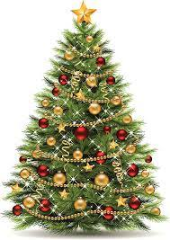

**Saint Nicolas en chanson**

**06 Décembre**

**15h00**



**Spectacle de Noel**

**Samedi 16 Décembre**

**14h30**

**Messe de Noel**

**Vendredi 23 Décembre 14h30**

**Ventes savons**

**Mercredi 13 et Jeudi 14 Décembre**

**14h30**